Långa intervaller i Kärnarundan
Syfte
Tröskelintervall – Träning för att utveckla mjölsyretröskeln.
Runda:
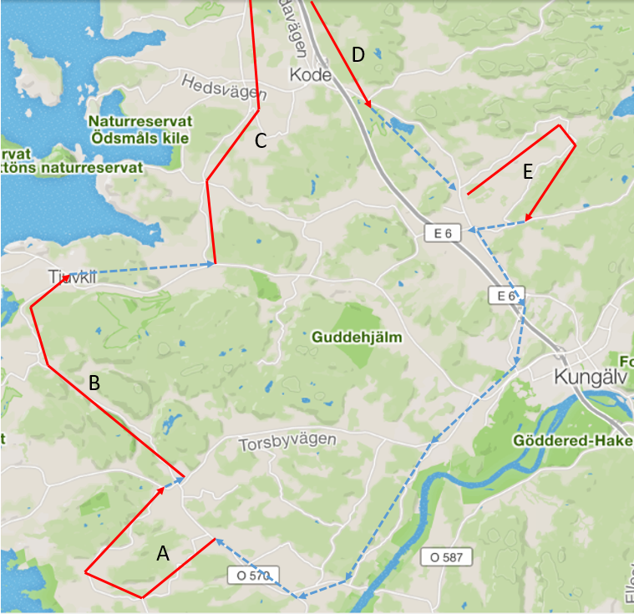
Uppvärmning:
Lugn cykling från Solgärdes Vårdcentrals parkering till ”Glosesvängen” i en eller två grupper.
Gruppindelning
Passet körs i grupper med 6-12 cyklister där en bör känna sträckorna som cyklas och styr intervallernaGrupperna väljer själv hur många av intervallsträckorna man kör.
Intervaller:
Intervallerna är långa 7-8,5 km eller 12-15minuters cykling och farten måste anpassas till längden på arbetet.
Intensiteten 90-105% av FTP eller en puls på 80-89% av maxpuls. Körs som belgisk kedja eller lagtempo där vi växlar om att ligga i tät. Återsamlas och rullar lungt till startplatsen för nästa intervall - 4-5 minuters paus
Körs på följande sträckor som är lika med Stravasegment som kommer visas på rätt många cykeldatorer
A. Glosesvängen - 8.5km
B. Kärna - Tjuvkilskorset - 8,1km
C. ”Vävra – Solberga -Stenkullen” - 7,5km
D. ”Stenkullen – Kode - Ingetorp” - 7,0km
E. ”Arneboturen medsols” - 7,6km
Dela in er i grupper av 2 cyklister och håll avstånd när ni cyklar på Marstrandsvägen!
Nedvarvning:
Efter sista återsamling gemensam nedvarvning minst 10 minuter i hög kadens med låg belastning

